**Что представляет собой символ**

**Всероссийской переписи населения 2020 года?**

Логотип (эмблема) – официальный символ Всероссийской переписи населения 2020 года, который включает в себя графическую, цифровую и текстовую части.

Эмблема отражает общенациональный масштаб переписи, транслирует идею о национальной общности и территориального единства России, которые раскрываются через схематично изображенных, держащихся за руки людей и через четыре общепринятых в географической науке цвета: синий, означающий моря; красный, означающий горные местности; желтый – степные равнины; зеленый – леса. Логотип обеспечивает узнаваемость и построение устойчивой ассоциации между многонациональным составом населения России и Всероссийской переписью населения 2020 года.

**Графическая часть**

отражаетсилуэты четырех людей, держащихся за руки.

Это классический символ семьи, где есть отец, мать, сын и дочь,

показывающий задачи переписи перед каждой семьей и хозяйством.

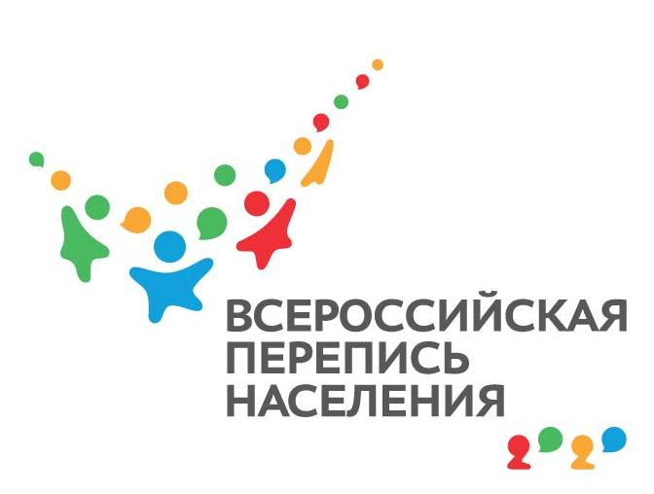

**Текстовая часть** стилистически

уравновешивает игровой момент знака

и делает всюконструкцию

логотипа (эмблемы) более строгой

и серьезной – государственной.

**Цифровая часть** сочетает в себе

все смысловые слои фирменного стиля: людей,

их ответ на перепись или их участие и активность, цветовую полноту.

Цифры 2020 могут выполнять функции логотипа (эмблемы)

в особых случаях или как дополнительное повторение в дизайне.

Стилистика оформления материалов ВПН-2020 представлена в 4 цветах сторон света, признанных в картографии:

Cевер – голубой

Юг – светло-оранжевый

Восток – зеленый

Запад – красный

А также они ассоциируются с годовым циклом и соответствуют сезонам:

весна (красный), лето (зеленый), осень (оранжевый), зима (голубой).

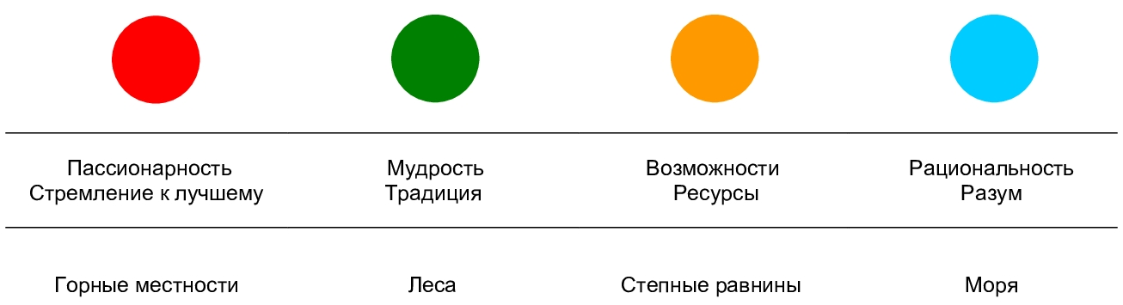

ОРЕНБУРГСТАТ

Отдел статистики населения и здравоохранения

Телефон: +7(3532) 31-24-12